Внесение номера с памятки направления и создание направления
Для того чтобы внести номер с памятки направления в ЭМК пациента, необходимо выбрать с шаблон с созданным полем для ввода данных Номер группы исследований.
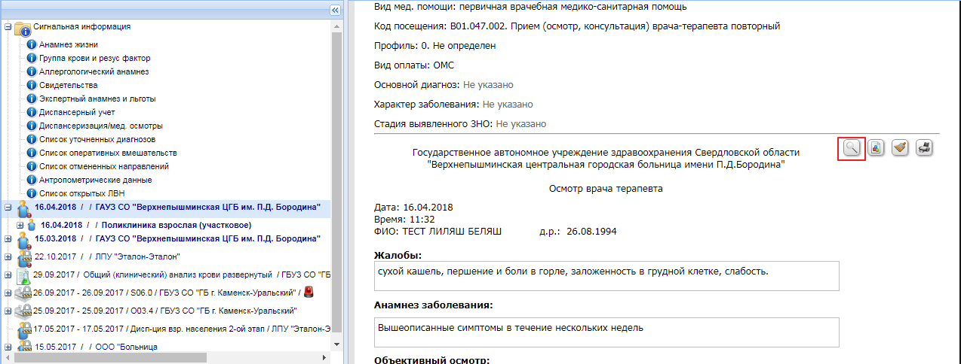
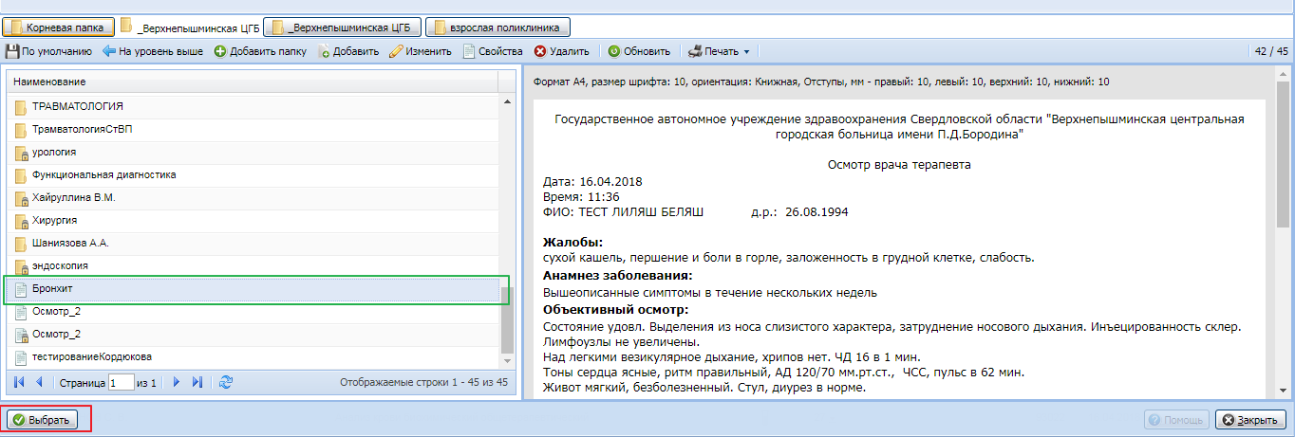
Далее смотрим номер с памятки и заносим его в поле Номер группы исследований
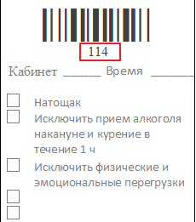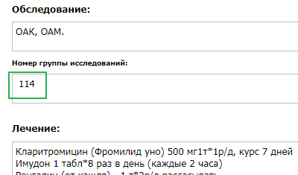
Для создания направления на лабораторную диагностику в рамках амбулаторно-поликлинического посещения необходимо перейти в раздел Назначения.
В разделе Назначения напротив лабораторной диагностики необходимо нажать на кнопку Добавить.
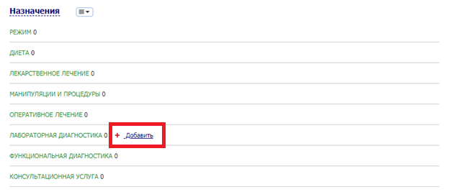
Откроется форма Добавление назначения, в которой в поле Служба необходимо выбрать службу, которая оказывает нужную услугу.
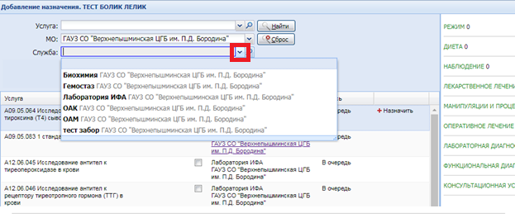
После этого напротив нужной нам услуги необходимо нажать кнопку Назначить
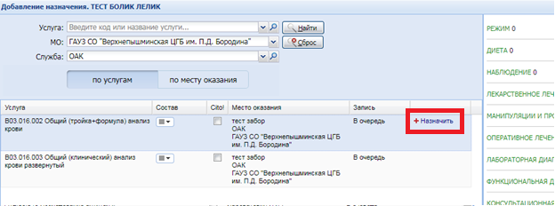
Откроется форма Выбор цели исследования, в которой выбираем цель исследования, после чего нажимаем кнопку Выбрать
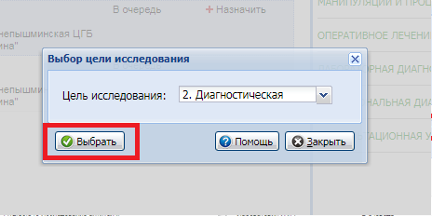

После выполнения этих действий программа предложит вывести направление на печать.
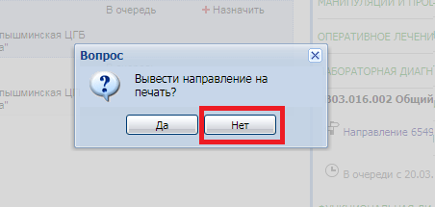
После добавления всех необходимых услуг закрываем данное окно с помощью кнопки Закрыть.
